|  |  |  |  |
| --- | --- | --- | --- |
| Adı: |  | …………………. Ortaokulu |  |
| Soyadı: |  | ………………. Eğitim Öğretim Yılı | Tarih: ……/……/ 202.. |
| Sınıfı: |  | TEMEL DİNİ BİLGİLER (İslam1) | Aldığı Not |
| No: |  | 8. Sınıf 1.Dönem 1. Yazılı / Sınav Soruları |  |

**A. Aşağıdaki boş yerleri uygun kelimelerle doldurunuz. (10x2 puan = 20 puan)**

|  |  |  |  |  |  |  |  |  |  |  |  |
| --- | --- | --- | --- | --- | --- | --- | --- | --- | --- | --- | --- |
| mümin | *kafir* | *münafık* | *tevhid* | *İman* | *İslam* | *sünnet* | *ilah* | *tasdik* | *şehadet* | Esmâ-i Hüsnâ | *haslet* |

1) ……………….. Allah’a, meleklerine, kitaplarına, peygamberlerine, ahiret gününe; kadere, hayrın ve şerrin O’ndan olduğuna iman etmendir

2) Kulluk edilen, yüceliği karşısında hayranlık duyulan, gönülden bağlanılıp sığınılan mutlak varlığa…………….denir.

3)……..……inanıp tasdik edendir, sözüne güvenilen ve aynı zamanda başkalarının güvende olmasını sağlayan kişi anlamına gelir.

4) Allah’a (c.c.) ve peygamberi aracılığıyla bildirdiklerine inanmayan ve onları inkâr eden kişiye……………..denir.

5) ………………..…..olduğundan başka görünen, içiyle dışı birbirinden farklı olan kişiye denir.

6) ……………………..kabul etmek, onaylamak, doğrulamak anlamına gelir.

7) Hz. Muhammed’in (s.a.v.) sözleri, davranışları ve sahabelerinin yapmış olduğu olumlu davranışları onaylamasına…………………….denir.

8) ………………………………….en güzel isimler demektir.

9) Allah’ı (c.c.) birlemek, Allah’a (c.c.) teslim olmaya……………..…….denir.

10) Allah’tan başka ilah olmadığına ve Muhammed’in Allah’ın peygamberi olduğuna şehadet etmen, namazı kılman, zekâtı vermen, Ramazan orucunu tutman ve yola gücün yeterse Kâbe’yi haccetmeye ………………..denir

**B. Aşağıdaki cümleler doğru ise parantez içlerine D, yanlış ise Y yazınız. (10x2 puan = 20 puan)**

1( ) Biliniz ki, kalpler ancak Allah’ı anmakla huzur bulur.

2 ( ) Müminlerin iman bakımından en mükemmeli, ahlak bakımından en güzel olanıdır.

3 ( ) Sadece Allah’a inanmak iman için yeterlidir.

4 ( ) İslam’ın temel kaynakları sayılamayacak kadar çoktur.

5 ( ) Allah’ın bir denginin olduğunu kabul etmek imanın şartlarındandır.

6 ( ) Münafıklar da kâfirler gibi cehenneme gideceklerdir.

7 ( ) Allah’a ve ahiret gününe iman eden kimse ahirette hesaba çekilmez.

8 ( ) Allah’ın isimleri, sayısız ve sonsuzdur.

9 ( ) Mümin insanlara faydalı olan kişidir.

10 ( ) Ölüm bir son değil, sonsuz ahiret hayatının başlangıcıdır.

**C. Esma-i Hüsna’yı anlamlarıyla eşleştiriniz. (5x2 puan =10 Puan)**

|  |  |
| --- | --- |
| 1 | el-Vâhid |
| 2 | el-Ehad |
| 3 | el-Mü’min |
| 4 | er-Rahim |
| 5 | er-Rahman |

|  |  |
| --- | --- |
|  | Bir, biricik yegâne varlık. |
|  | Müminlere rahmetiyle muamele eden. |
|  | Tek ve bir olan. |
|  | Takdirine uygun bir şekilde yaratan. |
|  | İnananlara güven veren, güvenilen. |
|  | Bedenlerin ve ruhların gıdasını yaratıp veren. |
|  | İyilik kapılarını açan, hakemlik yapan. |
|  | Acıyan, esirgeyen, sonsuz merhametiyle lütuf ve ihsanda bulunan. |

**D. Kelime-i Tevhid ve anlamını yazınız . (2x5 puan =10 Puan)**

1- La………………………………………………………………………………………………………………………………………………………………………..

2-

**E. Kelime-i Şehadet ve anlamını yazınız**

Eşhedü en la…………………………..…………………………………………………………………………………………………………………………..……..

**F. Aşağıdaki çoktan seçmeli soruları cevaplayınız. (10x3 puan = 30 puan)**

*Yüce Allah’a ve O’nun gönderdiği dine iman etmek bir insana pek çok güzel özellik kazandırır. Bu kazanımlar sayesinde insan hem bu dünyada hem de ahirette mutluluğa erer.*

**1.Aşağıdakilerden hangisi imanın insana kazandırdığı özelliklerden değildir?**

A) İman sayesinde insan ümitsizliğe düşmez.

B) İman sayesinde insan sorumsuz davranabilir.

C) İman sayesinde insan cesur, güvenilir ve dürüst olur.

D) İman sayesinde insan vatanının, milletinin ve tüm insanlığın iyiliği için çalışır

*Sözlükte inanmak, güvenmek, bir şeyin doğruluğunu kabul etmek ve onaylamak gibi anlamlara gelen bu kavram, dinî bir terim olarak ise; Yüce Allah’tan Hz. Muhammed’e (s.a.v.) indirilen bütün bilgi, mesaj ve hükümlerin doğruluğunu hiçbir şüphe duymadan kabul etmek demektir.*

**2.Açıklaması verilen kavram aşağıdakilerden hangisidir?**

A) İslam B) İbadet C) İhsan D) İman

*İslam dininin özü Allah’ın (c.c.) bir olduğu gerçeğidir. Müslümanlar, tek olan Allah’tan (c.c.) başka bir varlığı kabul etmezler, sadece Allah’a (c.c.) ibadet ederler.*

**3.Yukarıda verilen bilgilerde İslam dininin hangi özelliği anlatılmaktadır?**

A) İslam dini evrensel bir dindir.

B) İslam dini fıtrata uygundur.

C) İslam tevhit dinidir.

D) İslam akla önem verir.

**4. Aşağıdakilerden hangisi İmanın şartlarından birisi değildir?**

A) Allah’a iman B) Namaz Kılmak

C) Kitaplara İman D) Ahirete İman

“Müminlerin iman bakımından en mükemmeli, ahlak bakımından en güzel olanıdır.” Ebû Davûd, Sünnet, 15.)

**5. Yukarıdaki Hadis-i Şerif’e göre bir müslümandan hangi davranış beklenmez ?**

A) Emaneti korurlar.

B) Karşılaştıkları insanlara selam vermezler.

C) Zor durumdaki insanlara destek olurlar.

D) Doğru sözlüdürler.

*İslam, insanın iyiliğini, dünya ve ahrette mutluluğunu amaçlar.*

**6.Buna göre aşağıdakilerden hangisi İslam’ın istediği bir davranış olamaz?**

A) İnsanların yararına olan güzel işlerin yapılması B) İnsanlara zarar veren çirkin işlerden kaçınılması

C) İnsanların birbirlerine dua etmelerini

D) Sadece kendi istediğimiz gibi bir hayat yaşamayı

I­- Konuştuğunda yalan söyler.

II- Söz verince yerine getirmez.

III- Emanete ihanet eder.

**7.Yukarıda sayılan özellikler, Peygamber efendimiz tarafından kimlerin özelliği olarak sayılmıştır?**

A)Müslüman B)Münafık C)Müşrik D)Hiçbiri

*“Allah’a ve ahiret gününe iman eden kişi misafirine ikram etsin. Allah’a ve ahiret gününe iman eden kişi komşusunu rahatsız etmesin. Allah’a ve ahiret gününe iman eden kişi ya hayır söylesin ya da sussun.”* Ebu Dâvûd, Edeb, 122-123

**8. Yukarıdaki hadisten hareketle, hangisi ahirete inanan bir kimsenin sahip olması gereken davranışlardan biri değildir?**

A) Belli zamanlarda misafirine ikram eder

B) Komşusunu ziyaret eder.

C) Apartman merdivenlerine çöp atmaz.

D) Trafikte kural hatası yapan sürücüyle tartışır.

***Merve Öztürk:*** *Allah’ın varlığına ve birliğine inanmak gerekir*

***Bedirhan Bedir:*** *İlahi Kitaplardan sadece Kur’an-ı Kerim’e inanmak gerekir.*

***Nurefşan Demirbaş:*** *Peygamberlerin tamamına inanmamız şarttır.*

***Tamer Boz:*** *Ahiret Gününe inanırız ve ebedî hayat oradadır.*

**9. Öğretmen öğrencilerinden imanın şartları ile ilgili öğrendikleri bilgileri söylemelerini istemiştir. Yukarıdaki öğrencilerden hangisi yanlış veya eksik bilgi vermiştir?**

A) Nurefşan Demirbaş B) Tamer Boz

C) Merve Öztürk D) Bedirhan Bedir

**10. İman eden bir kimse kendini yalnız hissettiğinde hangi davranışta bulunması doğru olmaz?**

A) Kendisini çaresiz hissetmez

B)Asla ümitsizliğe kapılmaz

C) İnsanlardan uzak kalmaya çalışır.

D)Allah’a dua eder ve Allah’tan yardım ister.

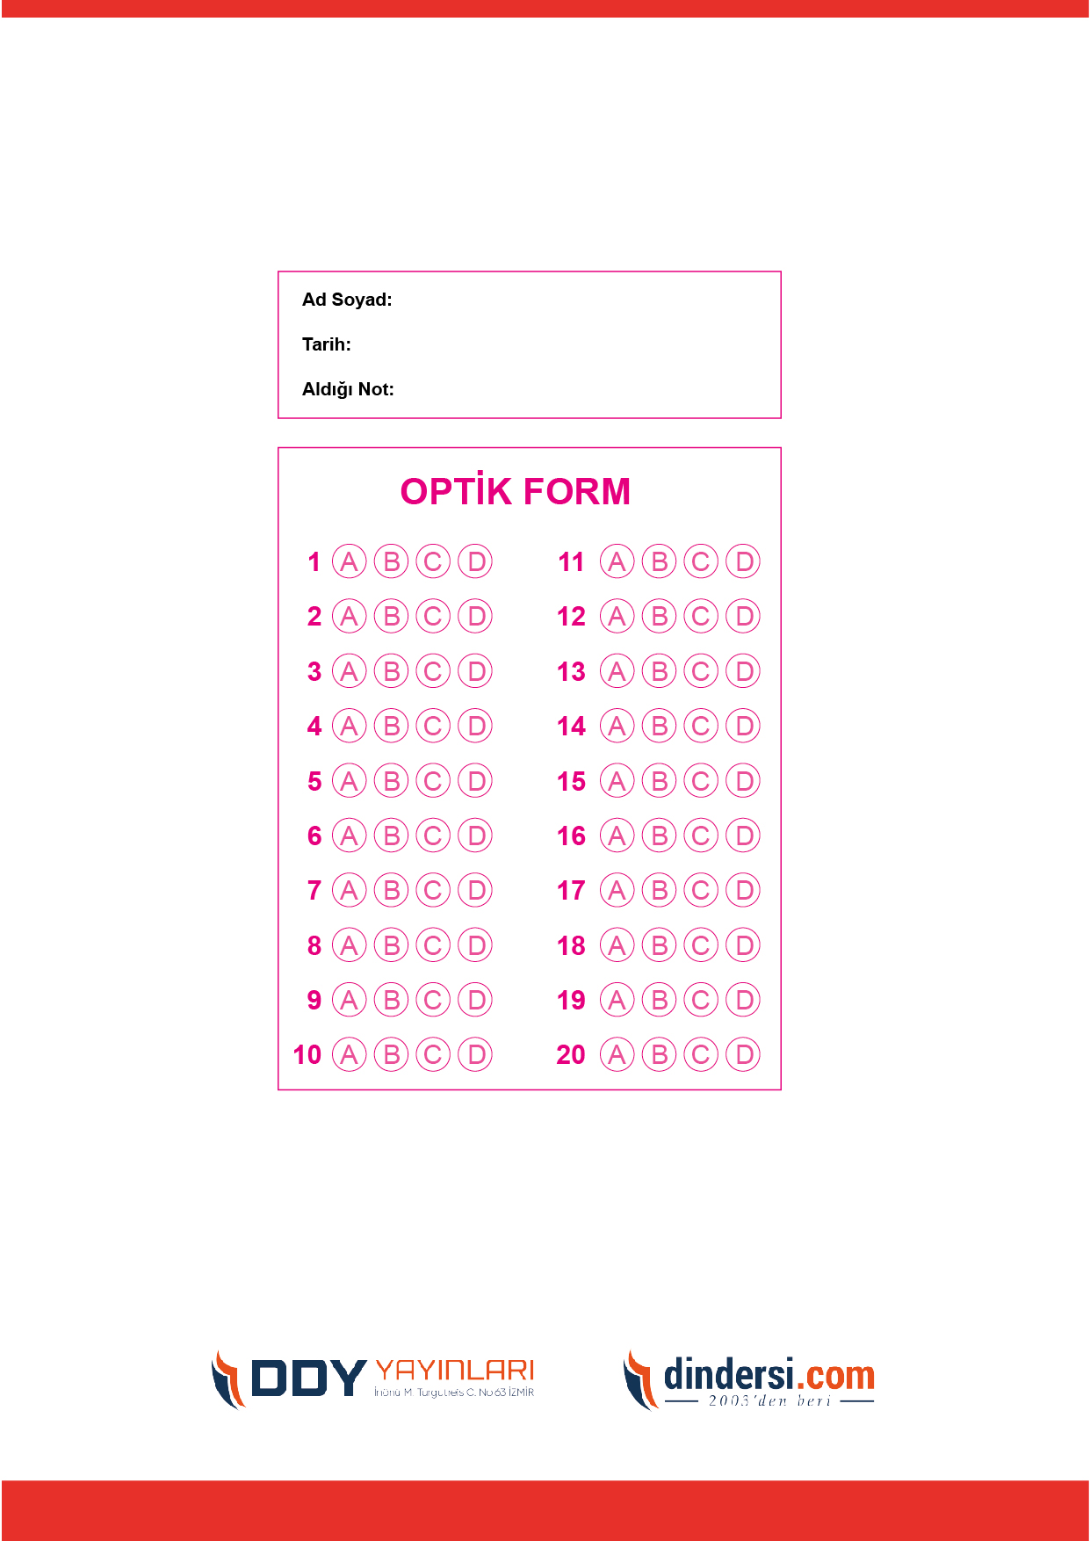

***DİĞER SINAVLAR İÇİN TIKLAYINIZ.***

